**Уставнока Virtual Box**

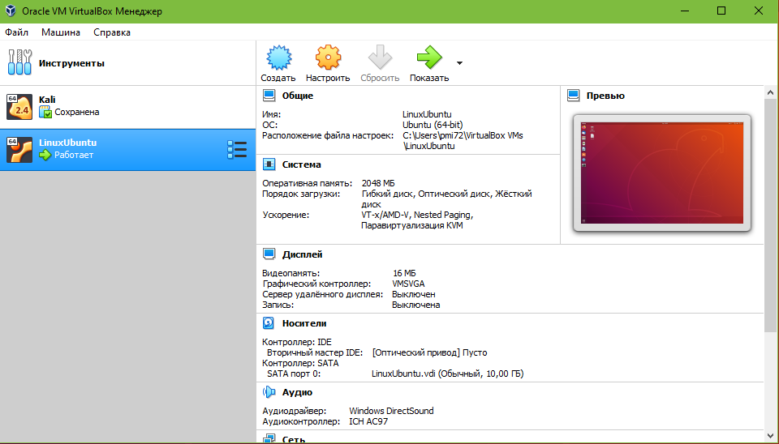

**Установка Ubunta**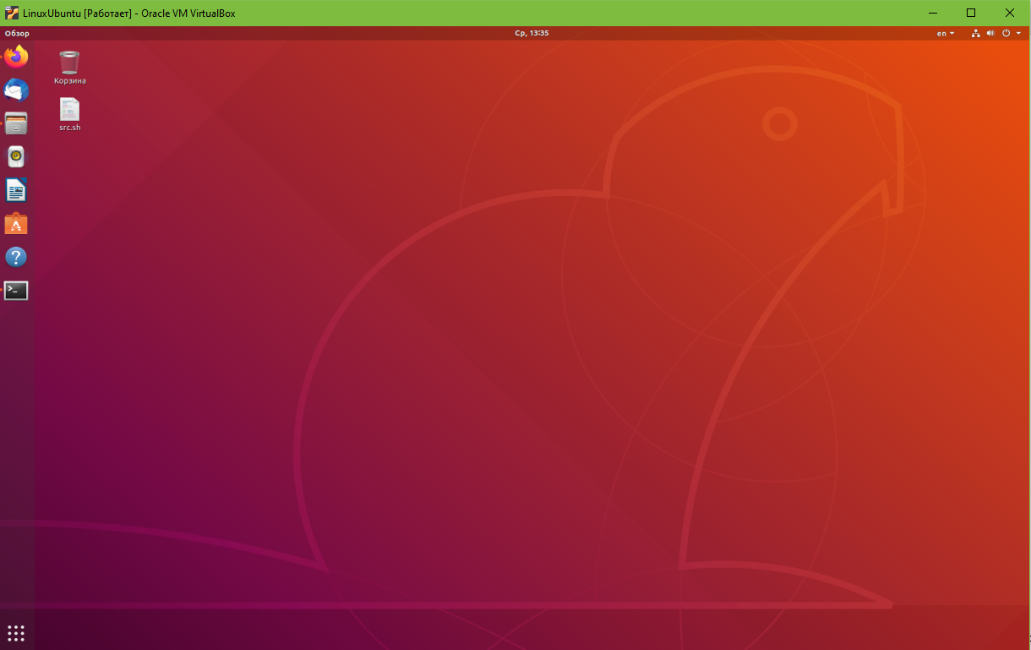

**Листинг скрипта:**

#!/bin/bash

echo "\nДата: $(date)"

echo "Имя учетной записи: $USER"

echo "Доменное имя ПК: $(hostname)"

echo "-----------------------------------------------------------------------------------"

echo "\nПроцессор"

echo "Модель: "

cat /proc/cpuinfo | grep -m1 'model name'|awk -F: '{print $2}'

echo "Архитектура: $(uname -p)"

echo "Тактовая частота MHz:\t\t\t "

cat /proc/cpuinfo | grep -m1 'cpu MHz'|awk -F: '{print $2}'

echo "Количество ядер: "

lscpu | grep -m1 'CPU(s)' | awk '{print $2}'

echo "Количество потоков на одно ядро:"

lscpu | grep -i 'Потоков на ядро:' | awk '{print $4}'

echo "-----------------------------------------------------------------------------------"

echo "\nОперативаная память"

echo "Всего: "

cat /proc/meminfo | grep 'MemTotal'|awk -F: '{print $2}'

echo "Доступно: "

cat /proc/meminfo | grep 'MemFree' | awk -F: '{print $2}'

echo "-----------------------------------------------------------------------------------"

echo "\nЖесткий диск"

echo "Всего:\t\t\t\t\t "

df -BM | grep '/dev/sda1' | awk '{print $2}'

echo "Доступно:\t\t\t\t "

df -BM | grep '/dev/sda1' | awk '{print $4}'

echo "Смонтировано в корневую директорию:\t "

df -BM | grep '/dev/sda1' | awk '{print $1}'

echo "Swap всего:\t\t\t\t "

swapon --show | awk '{print $3}'

echo "Swap используется:\t\t\t\t"

swapon --show | awk '{print $4}'

echo "-----------------------------------------------------------------------------------"

echo "\nСетевые интерфейсы"

echo "Количество сетевых интерфейсов: $(ls /sys/class/net | wc -l) "

echo "№ | NAME | MAC | IP | Speed"

echo "1 | " "enp0s3 | ""$(ifconfig enp0s3 | grep 'inet6' | awk '{print $2}') | ""$(ifconfig enp0s3 | grep 'inet ' | awk '{print $2}') | ""$(speedtest-cli | grep 'Download:' | awk '{print $2}')"

echo "1 | " "lo | "" $(ifconfig lo | grep 'inet6' | awk '{print $2}') | ""$(ifconfig lo | grep 'inet ' | awk '{print $2}') | ""$(speedtest-cli | grep 'Download:' | awk '{print $2}')"

**Результат работы:**

